

东软秘密

**设计报告  
*（CF客户关系管理系统）***

东软集团股份有限公司人才实训中心

版权所有，翻版必究

**更改履历**

|  |  |  |  |  |  |  |
| --- | --- | --- | --- | --- | --- | --- |
| 序号 | 版本 | 更改时间 | 更改人 | 更改章节 | 状态 | 更改描述 |
| 1 | v1.0 | 2014.7.11 | 齐宇 |  | 新建 |  |
| 2 |  |  |  |  |  |  |
| 3 |  |  |  |  |  |  |

状态：新建、增加、修改、删除。

目 录

1 引言 4

1.1 编制目的 4

1.2 词汇表 4

1.3 参考资料 4

2 系统开发环境 5

3 系统设计思路 6

4 系统公用代码设计 6

4.1 分页组件类： 6

4.2 过滤组件类： 7

4.3 CSS文件夹：css 7

4.4 页面图片文件夹：image 8

4.5 JavaScript文件夹：js 8

4.6 错误处理页：404.jsp 8

5 功能模块设计 8

5.1 用户登录模块 8

5.2 营销管理模块 9

5.3 客户管理模块 10

5.4 服务管理模块 12

5.5 统计管理模块 12

5.6 基础数据模块 13

6 原型设计 14

6.1 主页描述 14

6.2 营销管理描述 14

6.3 客户管理 15

6.4 服务管理 17

6.5 统计报表描述 19

6.6 基础数据描述 21

7 数据库设计 23

7.1 功能说明 23

7.2 数据表设计 24

# 引言

## 编制目的

本报告详细完成对*CF客户关系管理*系统的整体设计，达到指导开发的目的，同时实现和测试人员及用户的沟通。

本报告面向详细设计人员、开发人员、测试人员及最终用户而编写，是了解系统的导航。

## 词汇表

|  |  |  |
| --- | --- | --- |
| 词汇名称 | 词汇含义 | 备注 |
|  |  |  |
|  |  |  |
|  |  |  |
|  |  |  |
|  |  |  |

## 参考资料

# 系统开发环境

操作系统： *Windows7，Windows8，Mac OS 10.9*

集成开发工具：*Eclipse 4.3*

编译环境：*J2SDK 1.7*

Web服务器：*Tomcat 7.0*

数据库建库：jdbc/crm

修改root账号密码，

username="root" password="root" type="javax.sql.DataSource"

Url: url="jdbc:mysql://localhost:3306/crm?characterEncoding=UTF-8"></Resource

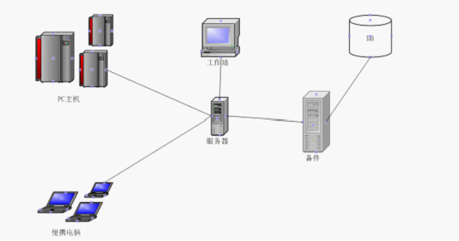

开通SSH：

开通FTP：

导入MySQL初始数据

启动数据库

登录MySQL数据库

创建crm库

导入初始数据

配置WEB服务器

复制文件到WEB服务器上

修改数据库连接的配置文件

配置内容：login字段，根据数据库的实际情况修改其服务器地址、登录名和登录密码

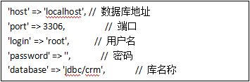

其他

端口设定

MySQL的端口：3306

WEB的端口：80

FTP的端口：21

SSH的端口：22

DNS解析：略，该部分工作由通路快建完成。

其他

# 系统设计思路

本系统采用 Struts 2/Hibernate/Spring 的模块化设计,以系统公用代码为基本功能支持,将整个系统划分 为用户账号管理模块、营销管理模块、客户管理模块、服务管理模块、统计报表模块,分别为各个模块建立 struts-config.xml 和 hibernate-config.xml 配置文件以及相应数据表对应的*.hbm.xml,在 web.xml 中进行 DispatchAction 的 配置, 在 hibernate-config.xml 中配置Hibernate,在*.hbm.xml 中配置表与相应 bean 的对应关系 系统共用代码主要提供了诸如错误及异常处理页面,分页组件、过滤器。使用Spring注入Dao、Service、Action对象和对sessionFactory、过滤器的管理。

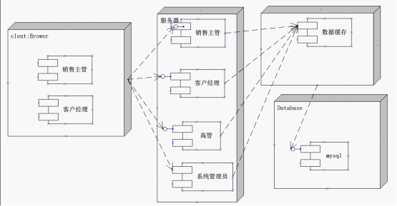

# 系统公用代码设计

## 分页组件类：

### 功能描述

Page 类用于封装页面常用的信息,用于页面间对象的传递,PagerHelp 类用于产生 Page 类的实例。

### 类、方法描述

#### Page类

|  |  |  |  |
| --- | --- | --- | --- |
| 返回值 | 方法名 | 功能 | 参数说明 |
| int | getStartRow() | 获得页面起始页 |  |
| int | getTotalPages() | 获得总页数 |  |
| int | getCurrentPage() | 获得当前页 |  |
| int | getPageSize() | 获得每页显示的行数 |  |
| int | getTotalRows() | 获得总行数 |  |
| void | setStartRow() | 设置页面起始页 |  |
| void | setTotalPages() | 设置总页数 |  |
| void | setCurrentPage() | 设置当前页 |  |
| void | setPageSize() | 设置每页显示的行数 |  |
| void | setTotalRows() | 设置总行数 |  |

#### PagerHelp类

|  |  |  |  |
| --- | --- | --- | --- |
| 返回值 | 方法名 | 功能 | 参数说明 |
| Page | getPager() | 获得Page对象 | HttpServletRequest request, 请求对象  int totalRows,总行数 |

## 过滤组件类：

### 功能描述

在传入的request提前设置编码参数，然后再传入struts的 action进行业务逻辑。

### 类、方法描述

#### CharsetEncodingFilter类

|  |  |  |  |
| --- | --- | --- | --- |
| 返回值 | 方法名 | 功能 | 参数说明 |
| void | doFilter() | 设置编码 |  |
| void | init() | 获取配置的编码 |  |

#### LoginFilter类

|  |  |  |  |
| --- | --- | --- | --- |
| 返回值 | 方法名 | 功能 | 参数说明 |
| void | doFilter() | 判断用户是否登陆 | HttpServletRequest request, 请求对象  HttpServletResponse  response, 回应对象  FilterChain chain |

## CSS文件夹：css

### 功能说明

为本系统各页面提供CSS支持，使得样式统一化。

### 设计说明

分别为HTML基本元素（body、table、select、a等）、去掉图片和表单边框、按钮、普通信息、分页页码、后台任务链接等设计统一的样式。

## 页面图片文件夹：image

### 功能说明

该文件夹中包含了本系统页面需要使用的图片文件。

## JavaScript文件夹：js

### 功能说明

该文件夹中包含了本系统页面需要使用的javascript脚本。

## 错误处理页：404.jsp

### 功能说明

该页面显示经Struts捕获的异常信息，并提供返回超链接。

### 设计说明

该页面使用<html:errors/>标签显示Struts捕获的异常信息。并使用JavaScript代码作为返回发生异常的请求。

# 功能模块设计

## 用户登录模块

### 功能说明

该模块是整个系统的门户，主要功能是验证用户（高管，销售主管，客户经理，系统管理员）的合法性，即用户所输入的用户名和密码是否与数据库中一致，并分别为不同用户提供其对应业务模块的跳转。

### 类、方法设计

#### LoginAction

|  |  |  |  |
| --- | --- | --- | --- |
| 返回值 | 方法名 | 功能 | 参数说明 |
| ActionForward | execute() | * 验证用户名和密码的有效性， * 若有效，则将该用户信息放入Session中。 * 判断该用户是管理员或是学生，并分别返回对应的ActionForward实例。 * 验证失败给出错误提示信息。 |  |

#### LoginFrom

|  |  |  |  |
| --- | --- | --- | --- |
| 类型 | 属性名 | 功能 | 参数说明 |
| String | userName | 获取页面的用户名 |  |
| String | passWord | 获取页面的密码 |  |

### 相关数据表

*用户表：*

## 营销管理模块

### 功能说明

该模块主要功能是销售主管管理销售机会，客户经理制定开发计划。

### 类、方法设计

#### MarketingOpportunitiesAction

|  |  |  |  |
| --- | --- | --- | --- |
| 返回值 | 方法名 | 功能 | 参数说明 |
| ActionForward | found() | 创建营销机会 |  |
| ActionForward | edit() | 编辑营销机会 |  |
| ActionForward | delete() | 删除营销机会 |  |
| ActionForward | appoint() | 指派营销机会 |  |
| ActionForward | init() | 营销机会页面初始化 |  |

#### DevelopmentPlanAction

|  |  |  |  |
| --- | --- | --- | --- |
| 返回值 | 方法名 | 功能 | 参数说明 |
| ActionForward | enact() | 制定开发计划 |  |
| ActionForward | execute() | 执行开发计划 |  |
| ActionForward | success() | 开发计划执行成功 |  |
| ActionForward | false() | 开发计划执行失败 |  |

#### MarkingOpportunityForm

|  |  |  |  |
| --- | --- | --- | --- |
| 类型 | 属性名 | 功能 | 参数说明 |
| String | createID | 获取页面的创建人 |  |
| String | designationID | 获取页面的指派对象 |  |
| String | origin | 获取页面中的机会来源 |  |
| String | probability | 获取页面中的成功几率 |  |
| Sting | main | 获取页面中的概要 |  |
| String | customerName | 获取页面中的客户名 |  |
| String | contanct | 获取页面中的联系人 |  |
| String | contanctTel | 获取页面中的联系人电话 |  |
| String | chanceDescribe | 获取页面中的机会描述 |  |

#### DevelopmentPlanForm

|  |  |  |  |
| --- | --- | --- | --- |
| 类型 | 属性名 | 功能 | 参数说明 |
| String | deDate | 获取页面中的开发计划日期 |  |
| String | dePlane | 获取页面中的计划项 |  |
| String | deReslut | 获取页面中的执行效果 |  |
| String | deStatus | 获取页面中的状态 |  |

### 相关数据表

SaleChance表：销售机会表记录销售机会的相关信息

Development表：开发计划表记录开发机会的相关信息

## 客户管理模块

### 功能说明

该模块功能是客户经理管理客户信息，管理客户联系人，管理客户交往记录，查看客户历史订单。客户流失管理。

### 类、方法设计

#### CustomerAction

|  |  |  |  |
| --- | --- | --- | --- |
| 返回值 | 方法名 | 功能 | 参数说明 |
| ActionForward | edit() | 编辑客户信息 |  |
| ActionForward | init() | 客户信息管理界面初始化 |  |

#### CustomerContactAction

|  |  |  |  |
| --- | --- | --- | --- |
| 返回值 | 方法名 | 功能 | 参数说明 |
| ActionForward | add() | 添加客户联系人信息 |  |
| ActionForward | update() | 修改客户联系人信息 |  |
| ActionForward | delete() | 删除客户联系人信息 |  |
| ActionForward | init() | 客户信息管理界面初始化 |  |

#### ContactRecordAction

|  |  |  |  |
| --- | --- | --- | --- |
| 返回值 | 方法名 | 功能 | 参数说明 |
| ActionForward | add() | 添加交往记录信息 |  |
| ActionForward | update() | 修改交往记录信息 |  |
| ActionForward | delete() | 删除交往记录信息 |  |
| ActionForward | init() | 交往记录界面初始化 |  |

#### OrderRecordAction

|  |  |  |  |
| --- | --- | --- | --- |
| 返回值 | 方法名 | 功能 | 参数说明 |
| ActionForward | init() | 历史订单界面初始化 |  |
| ActionForward | detail() | 查看历史订单详情 |  |

#### CustomerForm

|  |  |  |  |
| --- | --- | --- | --- |
| 类型 | 属性名 | 功能 | 参数说明 |
| String | cusName | 获取页面的客户名称 |  |
| String | cusZone | 获取页面的地区 |  |
| String | cusRelation | 获取页面中的联系方式 |  |
| String | cusLevel | 获取页面中的客户登记 |  |
| Sting | cusSatisfy | 获取页面中的客户满意度 |  |
| String | cusCredit | 获取页面中的客户信誉度 |  |
| String | cusAddress | 获取页面中的客户地址 |  |
| String | cusPostal | 获取页面中的客户邮编 |  |
| String | cusTel | 获取页面中的客户电话 |  |
| String | cusFacsimile | 获取页面中的客户传真 |  |
| String | cusWeb | 获取页面中的客户网址 |  |
| String | cusLegal | 获取页面中的客户法人 |  |
| Sting | cusBank | 获取页面中的客户银行 |  |
| String | cusBankAccount | 获取页面中的客户银行账号 |  |
| String | cusRegisterCapital | 获取页面中的客户注册基金 |  |
| String | cusTurnover | 获取页面中的客户年营业额 |  |
| String | cusTurnoverNum | 获取页面中的客户营业执照注册号 |  |
| String | cusLandTaxNum | 获取页面中的客户地税登记号 |  |
| String | cusNationalTaxNum | 获取页面中的客户国税登记号 |  |

#### CustomerContactForm

|  |  |  |  |
| --- | --- | --- | --- |
| 类型 | 属性名 | 功能 | 参数说明 |
| String | copeName | 获取页面的联系人姓名 |  |
| String | copeSex | 获取页面的联系人性别 |  |
| String | copePosition | 获取页面中的联系人职位 |  |
| String | copeTel | 获取页面中的联系人电话 |  |
| Sting | copePhone | 获取页面中的联系人手机 |  |
| String | copeNote | 获取页面中的联系人备注 |  |

#### ContactRecordForm

|  |  |  |  |
| --- | --- | --- | --- |
| 类型 | 属性名 | 功能 | 参数说明 |
| String | conDate | 获取页面的交往日期 |  |
| String | conPlace | 获取页面的交往地点 |  |
| String | conMain | 获取页面中的交往概要 |  |
| String | conDescription | 获取页面中的交往备注 |  |
| Sting | conDetail | 获取页面中的交往明细 |  |

### 相关数据表

Customer表：记录客户的相关信息

ContactRecord表：记录交往记录的相关信息

ContactPerson表：记录客户联系人的相关信息

OrderRecord表：记录历史订单的相关信息

## 服务管理模块

### 功能说明

该模块功能是客户经理和销售主管管理服务。

### 类、方法设计

#### ServiceAction

|  |  |  |  |
| --- | --- | --- | --- |
| 返回值 | 方法名 | 功能 | 参数说明 |
| ActionForward | found() | 创建一个新的服务 |  |
| ActionForward | init() | 页面初始化 |  |

#### ServiceCustomerAction

|  |  |  |  |
| --- | --- | --- | --- |
| 返回值 | 方法名 | 功能 | 参数说明 |
| ActionForward | allot() | 将服务分配 |  |
| ActionForward | dispose() | 将服务处理 |  |
| ActionForward | tickling() | 将服务反馈 |  |
| ActionForward | filing() | 将服务归档 |  |
| ActionForward | init() | 页面初始化 |  |

#### ServiceForm

|  |  |  |  |
| --- | --- | --- | --- |
| 类型 | 属性名 | 功能 | 参数说明 |
| String | prID | 获取页面的产品ID |  |
| String | seType | 获取页面的服务类型 |  |
| String | seMain | 获取页面中的服务概要 |  |

#### ServiceCustomerForm

|  |  |  |  |
| --- | --- | --- | --- |
| 类型 | 属性名 | 功能 | 参数说明 |
| String | usDealID | 获取页面的处理用户ID |  |
| String | secuDeal | 获取页面的服务处理内容 |  |
| String | secuDealResult | 获取页面的服务处理结果 |  |
| String | secuSatisfy | 获取页面的满意度 |  |

### 相关数据表

Service表：记录服务的相关信息

ServiceCustomer表：记录服务客户的相关信息

## 统计管理模块

### 功能说明

该模块的功能是统计数据，供销售总管查看

### 类、方法设计

#### StatisticalStatemenAction类

|  |  |  |  |
| --- | --- | --- | --- |
| 返回值 | 方法名 | 功能 | 参数说明 |
| ActionForward | contribution() | 分析客户的贡献度 |  |
| ActionForward | constitute() | 分析客户的构成 |  |
| ActionForward | serviceAnalyze() | 分析客户服务 |  |
| ActionForward | drain() | 分析客户流失 |  |

### 相关数据表

## 基础数据模块

### 功能说明

该模块的功能是系统管理员管理基础数据

### 类、方法设计

#### DataInquiryAction类

|  |  |  |  |
| --- | --- | --- | --- |
| 返回值 | 方法名 | 功能 | 参数说明 |
| ActionForward | product() | 产品查询 |  |
| ActionForward | depot() | 仓库查询 |  |
| ActionForward | init() | 页面初始化 |  |

#### DataDictionaryAction类

|  |  |  |  |
| --- | --- | --- | --- |
| 返回值 | 方法名 | 功能 | 参数说明 |
| ActionForward | add() | 添加一个数据字典目录 |  |
| ActionForward | delete() | 删除一个数据字典目录 |  |
| ActionForward | update() | 修改一个数据字典目录 |  |
| ActionForward | inquiry() | 查询一个数据字典目录 |  |
| ActionForward | init() | 页面初始化 |  |

#### DataDictionaryForm

|  |  |  |  |
| --- | --- | --- | --- |
| 类型 | 属性名 | 功能 | 参数说明 |
| String | dadiType | 获取页面中的类别 |  |
| String | dadiItem | 获取页面中的条目 |  |
| String | dadiValue | 获取页面中的值 |  |
| Bool | dadiEnableEdit | 获取页面中的可否编辑值 |  |

### 相关数据表

DataDictionary表：记录数据字典的相关信息

Product表：记录产品的相关信息

Storage表：记录仓库的相关信息

# 原型设计

## 主页描述

主页是我们网站界面的大致框架，包含了网站名，登录注册等标示，以及主菜单的信息。

在主页中会显示出用户的名称，角色，登录时间，以及账号创建时间。是个简易版的个人中心。如图所示：

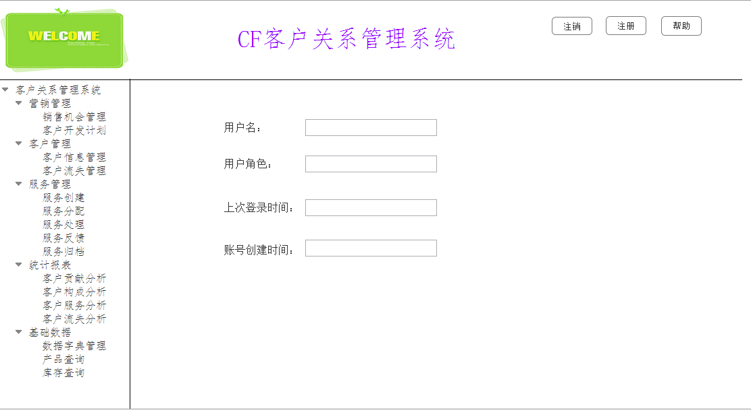

图1. 主页图

## 营销管理描述

### 销售机会管理描述

在销售机会管理界面中我们用列表的形式描述了存在的销售机会，另外用下拉菜单

的形式把创建销售机会，编辑销售机会，指派销售机会等功能包含。如图所示:

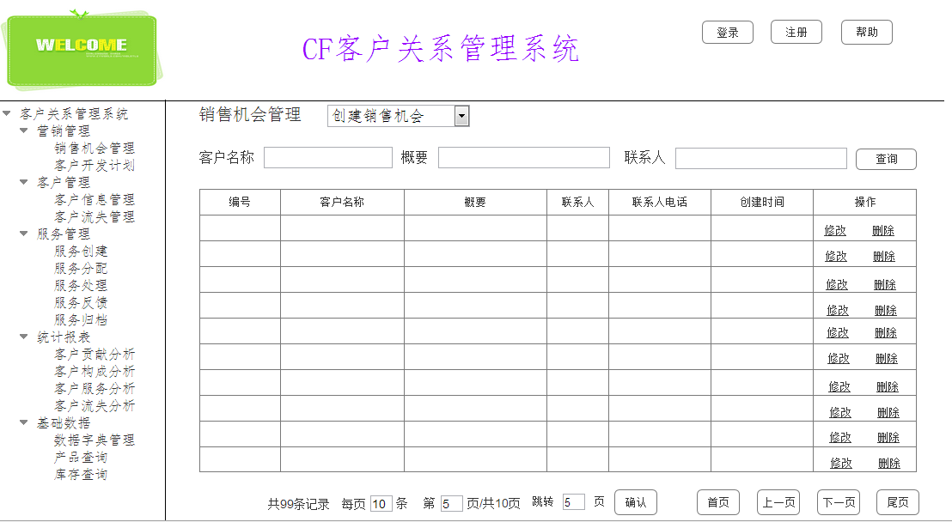

图2.1 销售机会管理图

### 客户开发计划描述

在这个界面中将已经指派的销售机会信息获取，同时给出计划项，用于跟踪计划

成情况。通过这个界面可以进入执行开发计划界面，如图所示：

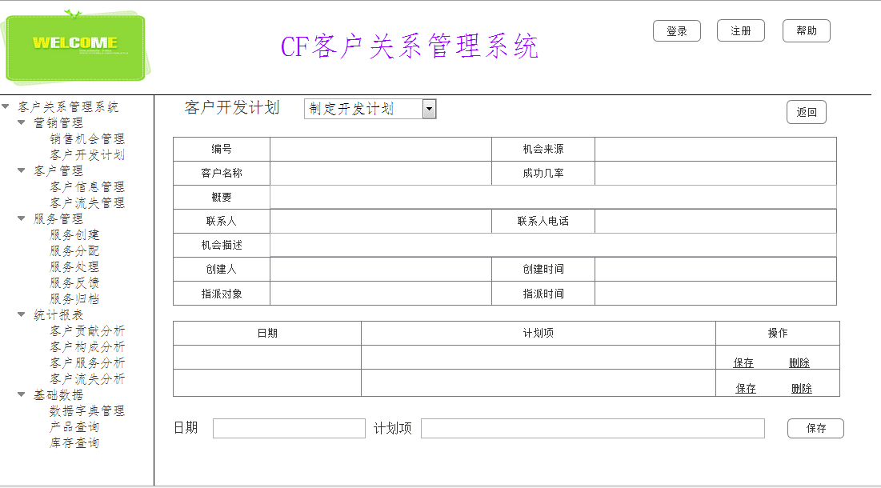

图2.2 客户开发计划图

## 客户管理

### 客户信息管理界面描述

我们主要画出了客户的联系人界面。如图所示：

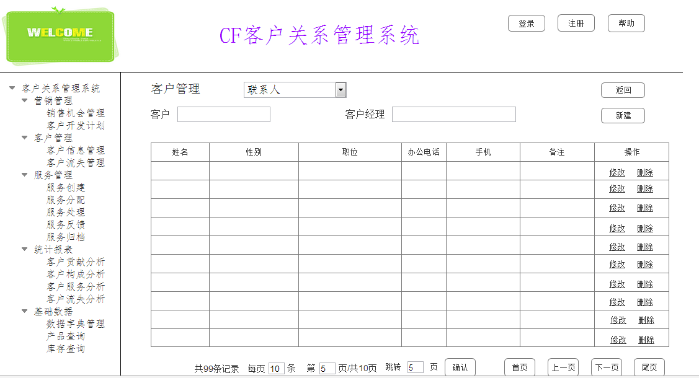

图3.1 客户信息管理-联系人图

### 客户流失管理

客户流失管理界面是个客户流失状态的列表界面，有查询功能可以更快的找到用户。

如图所示：

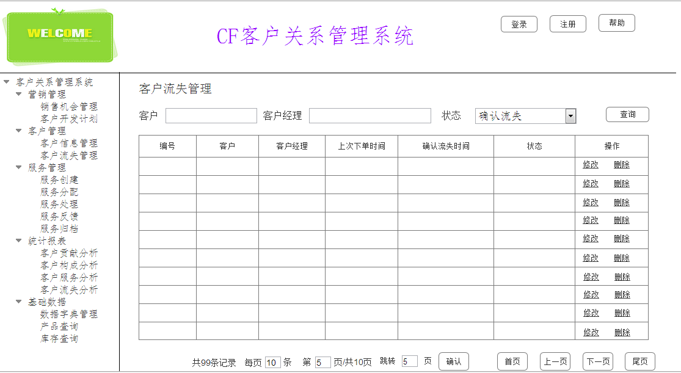

图3.2 客户流失管理图

## 服务管理

### 服务创建描述

此界面是用来创建新的服务的。公司把新推出的针对一些产品的服务分配给拥有

些产品的客户，由客户经理对客户的产品提供服务。如图所示：

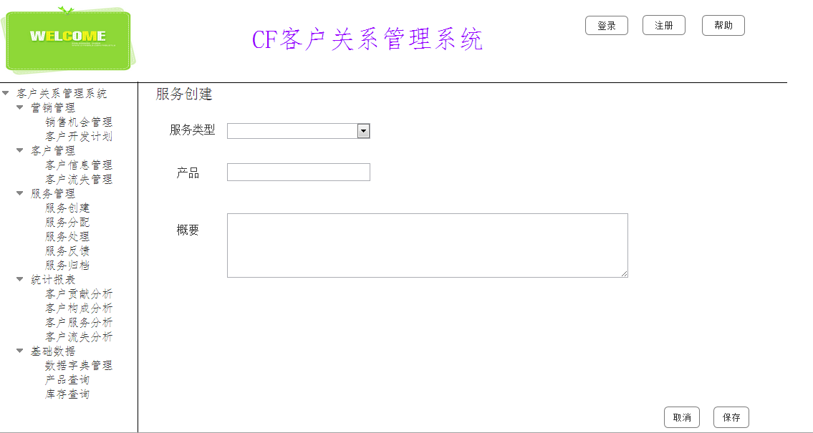

图4.1 服务创建图

### 服务分配描述

公司根据创建的服务类型对购买拥有该项服务产品的客户进行分配客户经理提供

服务。如图所示：

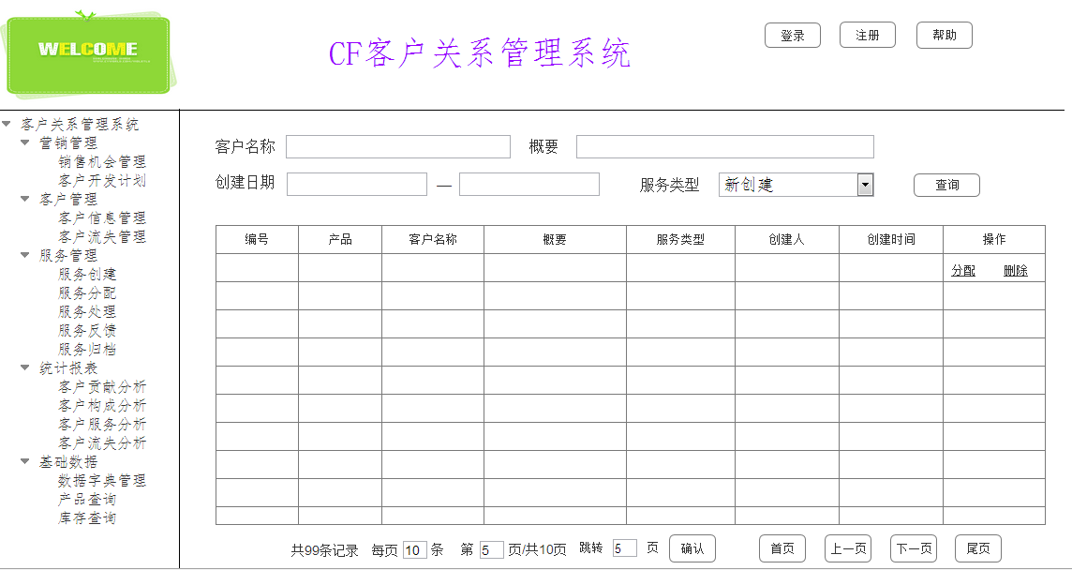

图 4.2.1 服务分配列表图

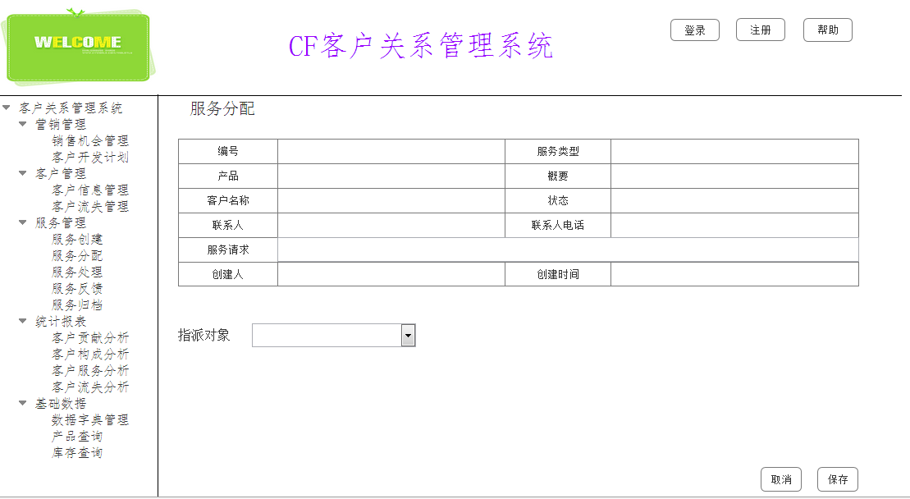

图 4.2.2 服务分配图

### 服务处理描述

客户经理对客户提供服务，服务处理就是对这项服务计划的状态跟踪，包含基本信

息和服务处理方式。如图所示：

图 4.3 服务处理图

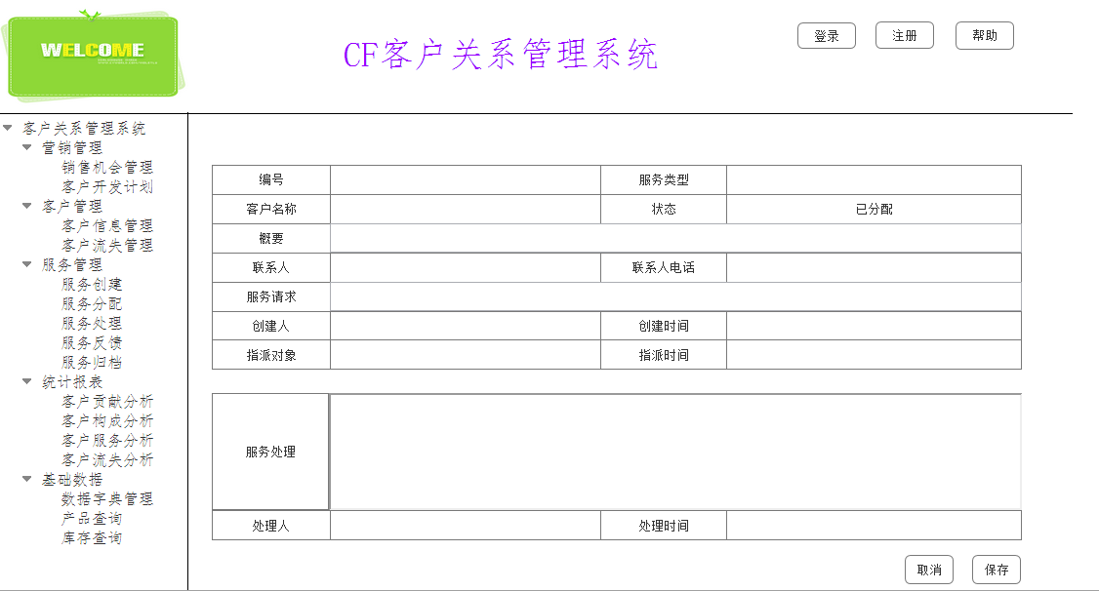

### 服务反馈描述

服务处理结束后，客户会对客户经理提供的服务给出评价反馈，如图所示：

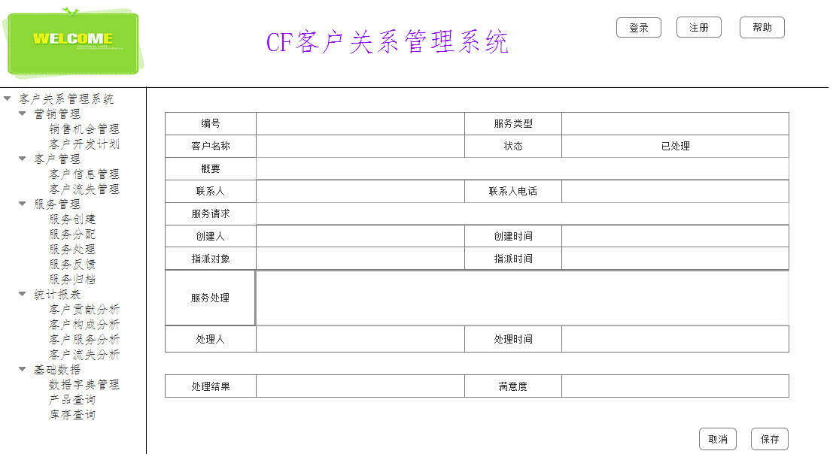

图 4.4 服务反馈图

### 服务归档描述

此界面是针对服务的整体计划作出的最终归档，可由高管查看。如图所示：

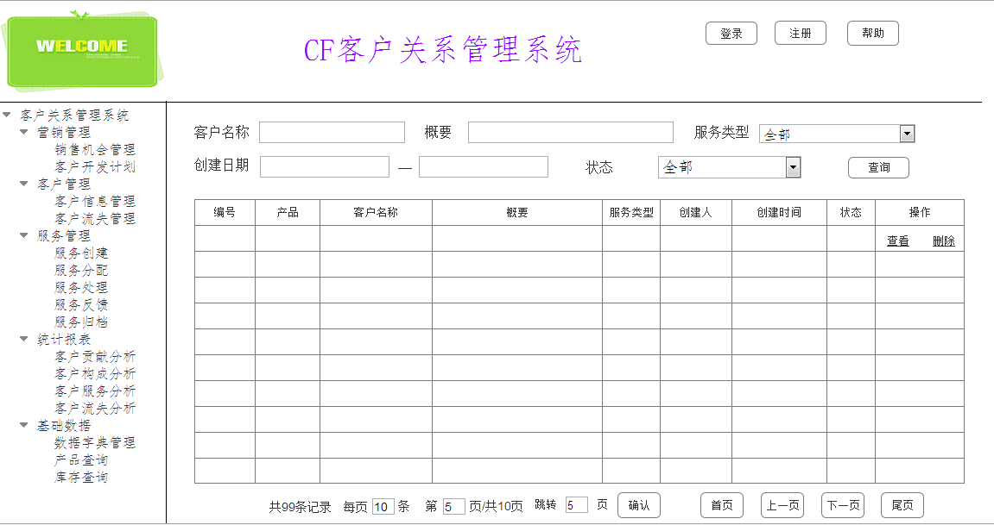

图4.5 服务反馈图

## 统计报表描述

### 客户贡献分析

针对客户的订单总金额，来分析客户的贡献度。如图所示：

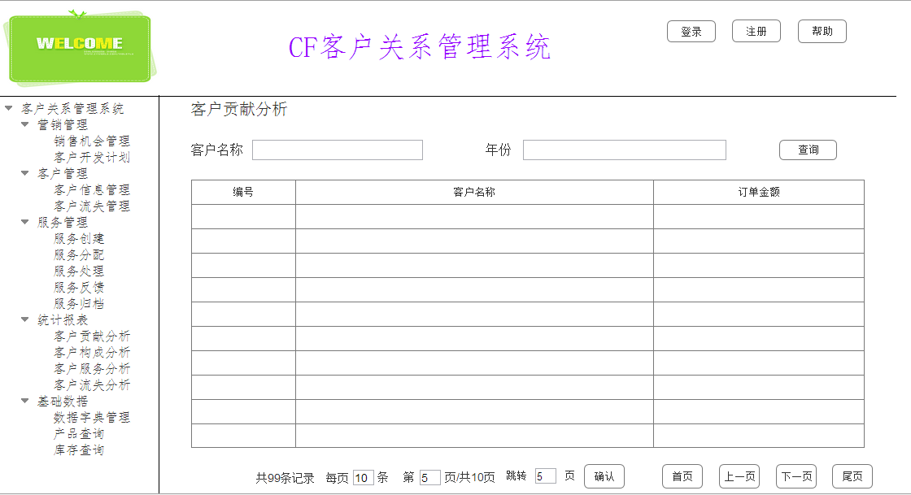

图 5.1 客户贡献分析图

### 客户构成分析

通过对客户的等级，信用度，满意度几个方面分析客户，如图所示：

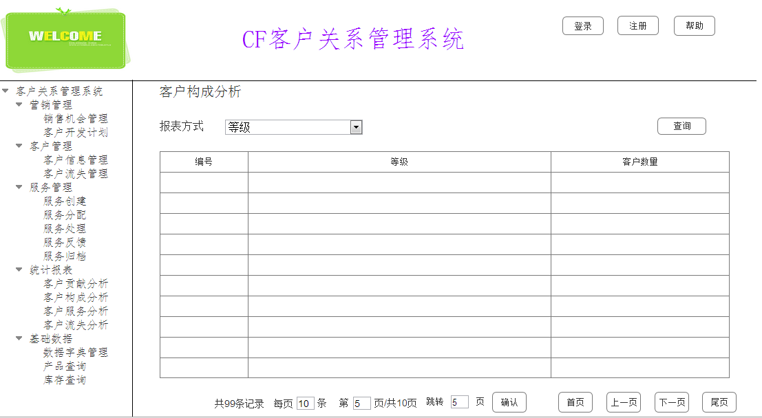

图 5.2 客户构成分析图

### 客户服务分析

把对客户提供的服务记录统计出来，进行分析客户。如图所示：

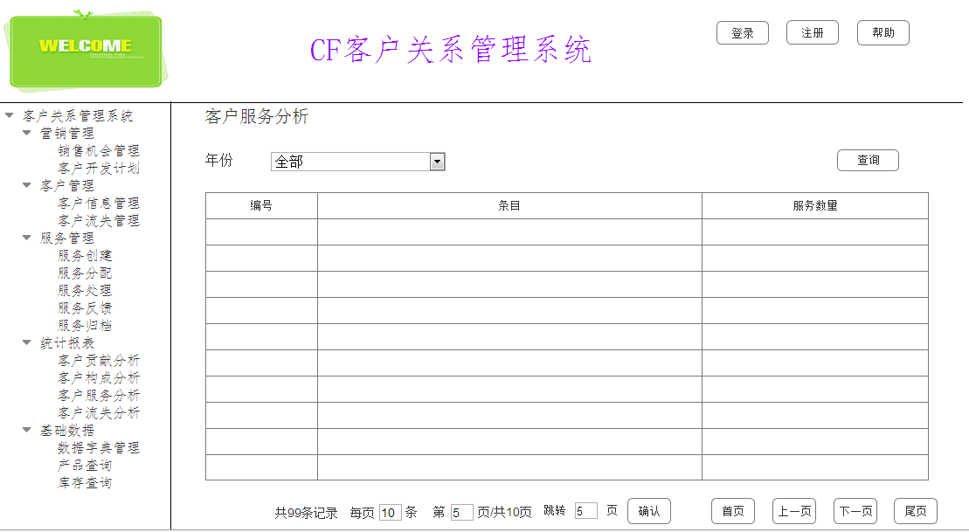

图 5.3 客户服务分析图

### 客户流失分析

对客户的流失记录进行分析客户。如图所示：

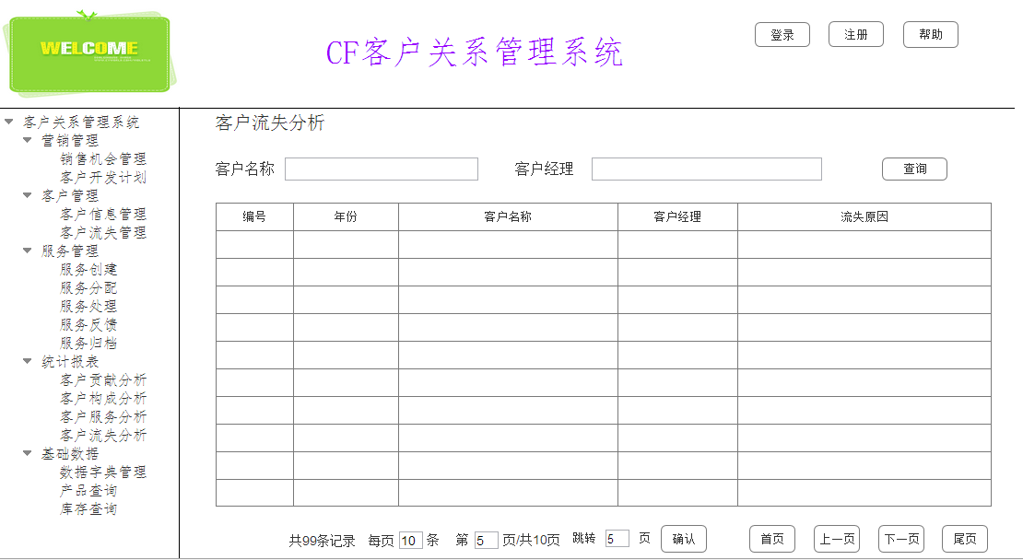

图 5.4 客户流失分析图

## 基础数据描述

### 数据字典管理

对公司特有的一些服务类型，类别等信息给出数据条目方便管理，如图为新建数据条目：

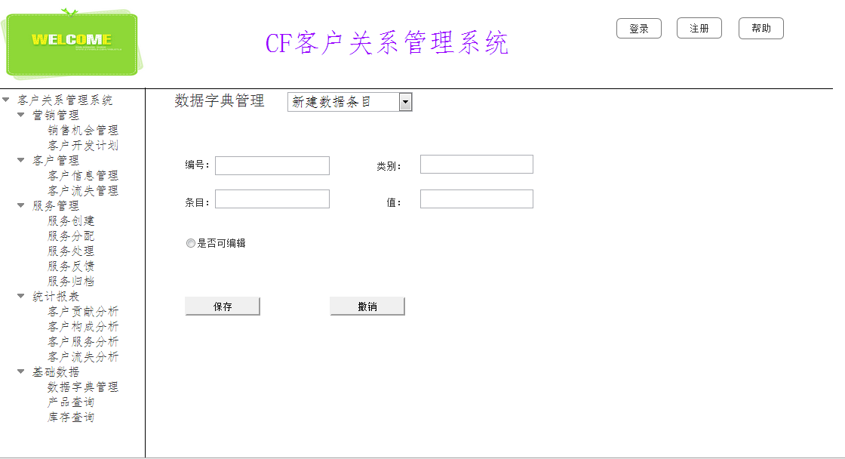

图 6.1.1 新建数据条目图

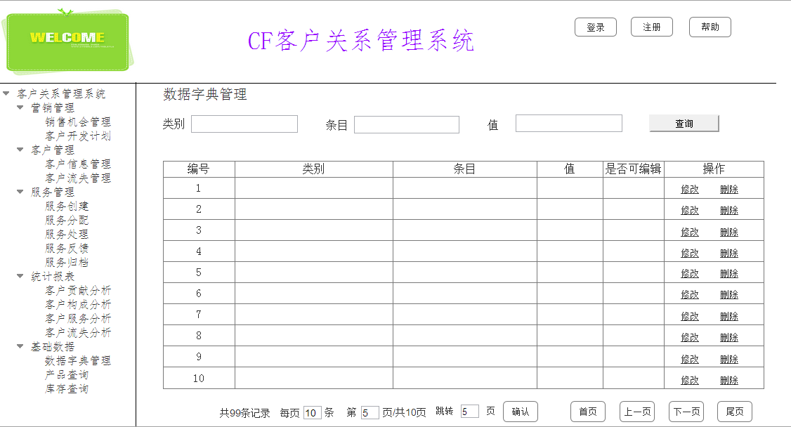

图 6.1.2 数据字典列表管理图

### 产品查询描述

用以查询产品的基本信息的，如图所示：

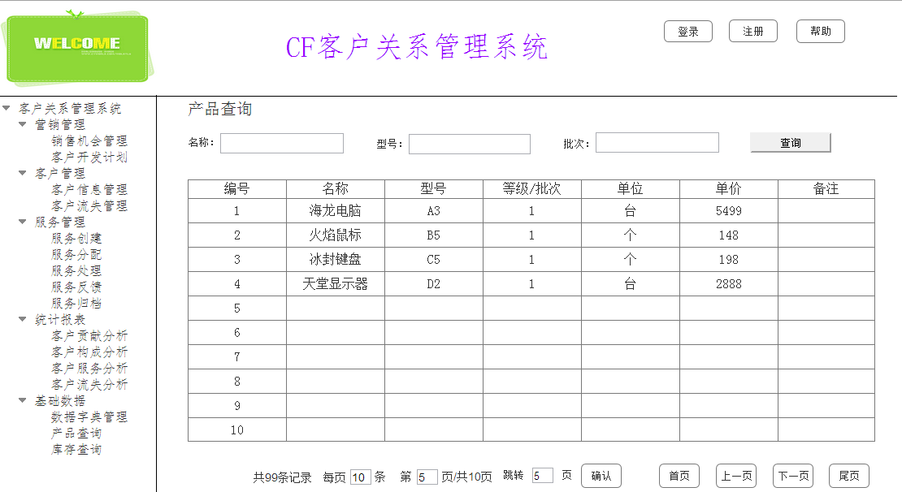

图 6.2 产品查询图

### 库存查询描述

针对产品的库存进行查询。如图所示：

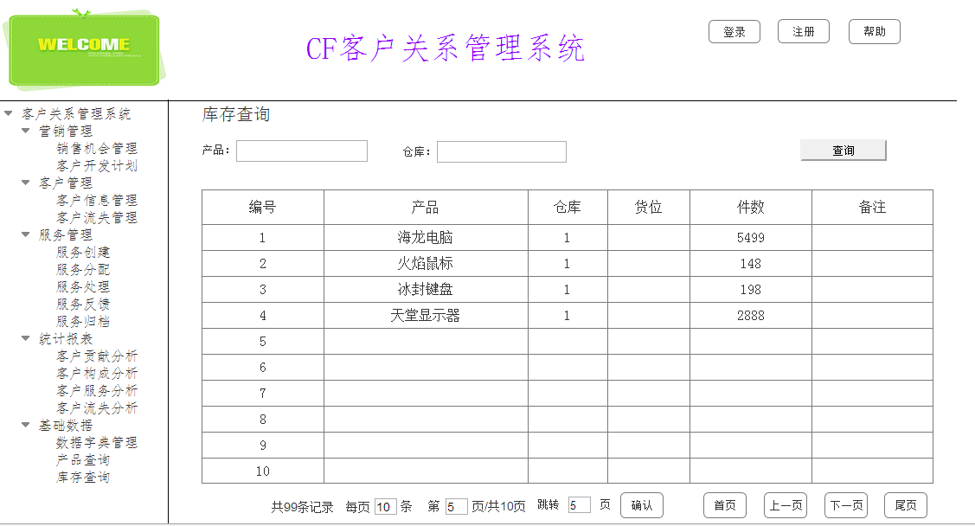

图6.3 库存查询图

# 数据库设计

## 功能说明

该数据库中存放了14个数据表，具体如下：

|  |  |
| --- | --- |
| 表的说明 | 表的名称 |
| 交往记录表 | ContactRecord |
| 产品表 | Product |
| 仓库表 | Storage |
| 历史订单商品表 | OrderRecordProduct |
| 历史订单表 | OrderRecord |
| 客户开发计划表 | Development |
| 客户流失处理表 | Outflow |
| 客户表 | Customer |
| 数据字典表 | DataDictionary |
| 服务客户表 | ServiceUser |
| 服务表 | Service |
| 用户表 | User |
| 联系人表 | ContactPerson |
| 销售机会表 | SaleChance |

## 数据表设计

### *表名：*ContactRecord*,*交往记录表

|  |  |  |  |  |
| --- | --- | --- | --- | --- |
| **字段名** | **类型** | **不为空** | **默认** | **注释** |
| coreID | varchar(20) | TRUE |  | 交往记录ID |
| coID | varchar(20) | TRUE |  | 客户ID |
| coreDate | date | TRUE |  | 交往日期 |
| corePlace | varchar(40) | TRUE |  | 交往地点 |
| coreMain | varchar(100) | TRUE |  | 概要 |
| coreDescription | varchar(100) | FALSE |  | 描述 |
| coreDetail | varchar(200) | FALSE |  | 详情 |

### *产品表：Product*

|  |  |  |  |  |
| --- | --- | --- | --- | --- |
| **字段名** | **类型** | **不为空** | **默认** | **注释** |
| prID | varchar(20) | TRUE |  | 产品ID |
| stID | varchar(20) | TRUE |  | 仓库ID |
| prName | varchar(20) | TRUE |  | 产品名称 |
| prModel | varchar(20) | TRUE |  | 型号 |
| prLevel | varchar(20) | TRUE |  | 等级 |
| prUnit | varchar(10) | TRUE |  | 单位 |
| prPrice | int | TRUE |  | 单价 |
| prPosition | varchar(20) | TRUE |  | 货位 |
| prNumber | int | TRUE |  | 件数 |
| prRemark | varchar(50) | FALSE |  | 备注 |

### 仓库表：Storage

|  |  |  |  |  |
| --- | --- | --- | --- | --- |
| **字段名** | **类型** | **不为空** | **默认** | **注释** |
| stId | varchar(20) | TRUE |  | 仓库ID |
| stName | varchar(20) | TRUE |  | 仓库名 |

### 历史订单产品表：OrderRecordProduct

|  |  |  |  |  |
| --- | --- | --- | --- | --- |
| **字段名** | **类型** | **不为空** | **默认** | **注释** |
| orreprID | <Undefined> | FALSE |  | 历史订单产品ID |
| prID | varchar(20) | TRUE |  | 产品ID |
| orreID | varchar(20) | TRUE |  | 历史订单ID |
| orreprNum | int | TRUE |  | 产品数量 |

### 历史订单表：OrderRecord

|  |  |  |  |  |
| --- | --- | --- | --- | --- |
| **字段名** | **类型** | **不为空** | **默认** | **注释** |
| orreID | varchar(20) | TRUE |  | 历史订单ID |
| cuID | varchar(20) | TRUE |  | 客户ID |
| orreDate | date | TRUE |  | 日期 |
| orrePlace | varchar(40) | TRUE |  | 送货地址 |
| orreStatus | varchar(20) | TRUE |  | 状态 |

### 开发计划表：Development

|  |  |  |  |  |
| --- | --- | --- | --- | --- |
| **字段名** | **类型** | **不为空** | **默认** | **注释** |
| deID | varchar(20) | TRUE |  | 开发计划ID |
| sachID | varchar(20) | TRUE |  | 销售机会ID |
| deDate | date | TRUE |  | 开发计划日期 |
| dePlan | varchar(20) | TRUE |  | 计划项 |
| deResult | varchar(20) | FALSE |  | 执行效果 |
| deStatus | varchar(20) | FALSE |  | 状态 |

### 客户流失表：Outflow

|  |  |  |  |  |
| --- | --- | --- | --- | --- |
| **字段名** | **类型** | **不为空** | **默认** | **注释** |
| ouflID | varchar(20) | TRUE |  | 客户流失ID |
| cuID | varchar(20) | TRUE |  | 客户ID |
| ouflStatus | varchar(20) | TRUE |  | 状态 |
| ouflAction | varchar(200) | TRUE |  | 暂缓措施 |
| ouflReson | varchar(200) | FALSE |  | 流失原因 |
| ouflTime | datetime | FALSE |  | 流失时间 |

### 客户表：Customer

|  |  |  |  |  |
| --- | --- | --- | --- | --- |
| **字段名** | **类型** | **不为空** | **默认** | **注释** |
| cuID | varchar(20) | TRUE |  | 客户ID |
| usID | varchar(20) | TRUE |  | 客户经理ID |
| cuName | varchar(20) | TRUE |  | 客户名称 |
| cuZone | varchar(40) | TRUE |  | 地区 |
| cuRelation | varchar(20) | TRUE |  | 客户联系方式 |
| cuLevel | varchar(20) | TRUE |  | 客户等级 |
| cuSatisfy | int | TRUE |  | 客户满意度 |
| cuCredit | int | TRUE |  | 客户信用度 |
| cuAddress | varchar(60) | TRUE |  | 地址 |
| cuPostal | varchar(20) | TRUE |  | 邮政编码 |
| cuTel | varchar(20) | TRUE |  | 电话 |
| cuFacsimile | varchar(20) | TRUE |  | 传真 |
| cuWeb | varchar(20) | TRUE |  | 网址 |
| cuLegal | varchar(20) | TRUE |  | 法人 |
| cuBank | varchar(20) | TRUE |  | 开户银行 |
| cuBankAccount | varchar(25) | TRUE |  | 银行账号 |
| cuRegisterCapital | float | FALSE |  | 注册资金 |
| cuTurnover | int | TRUE |  | 年营业额 |
| cuTurnoverNum | varchar(20) | FALSE |  | 营业执照注册号 |
| cuLandTaxNum | varchar(20) | FALSE |  | 地税登记号 |
| cuNationTaxNum | varchar(20) | FALSE |  | 国税登记号 |

### 数据字典表：DataDictionary

|  |  |  |  |  |
| --- | --- | --- | --- | --- |
| **字段名** | **类型** | **不为空** | **默认** | **注释** |
| dadiID | varchar(20) | TRUE |  | 数据字典ID |
| dadiType | varchar(20) | TRUE |  | 类别 |
| dadiItem | varchar(20) | TRUE |  | 条目 |
| dadiValue | varchar(20) | TRUE |  | 值 |
| dadiEnableEdit | bool | TRUE |  | 是否可编辑 |

### 服务客户表：ServiceCustomer

|  |  |  |  |  |
| --- | --- | --- | --- | --- |
| **字段名** | **类型** | **不为空** | **默认** | **注释** |
| secuID | varchar(20) | TRUE |  | 服务客户ID |
| cuID | varchar(20) | TRUE |  | 客户ID |
| seID | varchar(20) | TRUE |  | 服务ID |
| usAllocationID | varchar(20) | FALSE |  | 分配人用户ID |
| secuAllocationTime | datetime | FALSE |  | 分配时间 |
| usDealID | varchar(20) | FALSE |  | 处理人用户ID |
| secuDeal | varchar(200) | FALSE |  | 服务处理 |
| secuDealTime | datetime | FALSE |  | 处理时间 |
| secuDealResult | varchar(100) | FALSE |  | 处理结果 |
| secuSatisfy | int | FALSE |  | 满意度 |

### 服务表：Service

|  |  |  |  |  |
| --- | --- | --- | --- | --- |
| **字段名** | **类型** | **不为空** | **默认** | **注释** |
| seID | varchar(20) | TRUE |  | 服务ID |
| prID | varchar(20) | TRUE |  | 产品ID |
| usCreateID | varchar(20) | TRUE |  | 创建人用户ID |
| seType | varchar(20) | TRUE |  | 服务类型 |
| seMain | varchar(20) | TRUE |  | 服务概要 |
| seCreateTime | datetime | TRUE |  | 创建时间 |

### 用户表：User

|  |  |  |  |  |
| --- | --- | --- | --- | --- |
| **字段名** | **类型** | **不为空** | **默认** | **注释** |
| usID | varchar(20) | TRUE |  | 用户ID |
| usUserName | varchar(20) | TRUE |  | 用户名 |
| usPassword | varchar(20) | TRUE |  | 用户密码 |
| usName | varchar(20) | TRUE |  | 名字 |
| usRole | varchar(20) | TRUE |  | 角色 |
| usLoginTime | datetime | FALSE |  | 登录时间 |
| usLastLoginTime | datetime | FALSE |  | 上次登录时间 |
| usCreateTime | datetime | TRUE |  | 创建时间 |

### 联系人表：ContactPerson

|  |  |  |  |  |
| --- | --- | --- | --- | --- |
| **字段名** | **类型** | **不为空** | **默认** | **注释** |
| copeID | varchar(20) | TRUE |  | 联系人ID |
| cuID | varchar(20) | TRUE |  | 客户ID |
| copeName | varchar(20) | TRUE |  | 姓名 |
| copeSex | varchar(10) | TRUE |  | 性别 |
| copePosition | varchar(20) | TRUE |  | 职位 |
| copeTel | varchar(20) | TRUE |  | 办公室电话 |
| copePhone | varchar(20) | FALSE |  | 手机号 |
| copeNote | varchar(200) | FALSE |  | 备注 |

### 销售表：SalesChance

|  |  |  |  |  |
| --- | --- | --- | --- | --- |
| **字段名** | **类型** | **不为空** | **默认** | **注释** |
| sachID | varchar(20) | TRUE |  | 销售ID |
| usCreateID | varchar(20) | TRUE |  | 创建人ID |
| usDesignationID | varchar(20) | FALSE |  | 指派对象ID |
| usOrigin | varchar(50) | FALSE |  | 机会来源 |
| usProbability | float | TRUE |  | 成功机率 |
| usMain | varchar(50) | TRUE |  | 概要 |
| usCustomerName | varchar(20) | TRUE |  | 客户名称 |
| usContanct | varchar(20) | FALSE |  | 联系人 |
| usContanctTel | varchar(20) | FALSE |  | 联系人电话 |
| usChanceDescribe | varchar(100) | TRUE |  | 机会描述 |
| usCreateTime | datetime | TRUE |  | 创建时间 |
| usDesignationTime | datetime | FALSE |  | 指派时间 |